Le CSS

Dans ce premier chapitre sur le CSS, nous allons voir la théorie sur le CSS : qu'est-ce que c'est ? À quoi cela ressemble-t-il ? Où est-ce qu'on écrit du code CSS ? Ces aspects théoriques ne sont pas bien compliqués, mais vous devez obligatoirement les connaître car c'est la base du CSS. C'est d'ailleurs la seule chose que je vous demanderai de retenir par cœur en CSS, vous pourrez retrouver le reste dans le mémo en annexe.
Allez, ne traînons pas, je vois que vous brûlez d'impatience !
La petite histoire du CSS :
CSS (Cascading Style Sheets), c'est cet autre langage qui vient compléter le HTML.
Vous vous souvenez de son rôle ? Gérer la mise en forme de votre site.
CSS ? C'est lui qui vous permet de choisir la couleur de votre texte.
Lui qui vous permet de sélectionner la police utilisée sur votre site.
Lui encore qui permet de définir la taille du texte, les bordures, le fond…
Et aussi, c'est lui qui permet de faire la mise en page de votre site. Vous pourrez dire : je veux que mon menu soit à gauche et occupe telle largeur, que l'en-tête de mon site soit calé en haut et qu'il soit toujours visible, etc.
Souvenez-vous de ce petit comparatif que nous avions vu dès le premier chapitre (figure suivante).

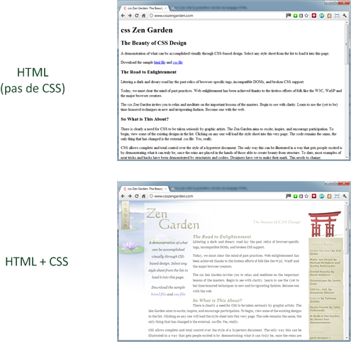
La même page HTML, sans et avec CSS (www.csszengarden.com)

Grâce au HTML, nous avons pu rédiger le contenu de notre site, mais il est brut de décoffrage. Le CSS vient compléter ce code pour mettre en forme tout cela et donner au contenu l'apparence que l'on souhaite.

CSS : des débuts difficiles
Il faut savoir qu'aux débuts du Web, CSS n'existait pas. En fait, il n'y avait initialement que le langage HTML.
Le HTML est né en 1991, et CSS en 1996. Alors, vous vous dites sûrement : comment faisait-on la mise en forme, de 1991 à 1996 ? Eh bien, uniquement en HTML ! Il y avait en effet des balises HTML dédiées à la mise en forme. <font color="#aab1c3"> , par exemple, permettait de définir la couleur du texte.
Cependant, les pages HTML commençaient à devenir assez complexes. Il y avait de plus en plus de balises et c'était un joyeux mélange entre le fond et la forme, qui rendait la mise à jour des pages web de plus en plus complexe. C'est pour cela que l'on a créé le langage CSS.
Cependant, le CSS n'a pas été adopté immédiatement par les webmasters, loin de là. Il fallait se défaire de certaines mauvaises habitudes et cela a pris du temps. Encore aujourd'hui, on peut trouver des sites web avec des balises HTML de mise en forme anciennes et obsolètes, comme <font> !

Où écrit-on le CSS :
Vous avez le choix car on peut écrire du code en langage CSS à trois endroits différents :
- dans un fichier .css (méthode la plus recommandée) ;
- dans l'en-tête <head> du fichier HTML ;
- directement dans les balises du fichier HTML via un attribut style (méthode la moins recommandée).
Je vais vous présenter ces trois méthodes, mais sachez d'ores et déjà que la première… est la meilleure.
Dans un fichier .css
Comme je viens de vous le dire, on écrit le plus souvent le code CSS dans un fichier spécial ayant l'extension .css (contrairement aux fichiers HTML qui ont l'extension .html ). C'est la méthode la plus pratique et la plus souple. Cela nous évite de tout mélanger dans un même fichier. J'utiliserai cette technique dans toute la suite de ce cours.
Commençons à pratiquer dès maintenant ! Nous allons partir du fichier HTML suivant :

<!DOCTYPE html>
<html>
<head>
<meta charset="utf-8" />
<link rel="stylesheet" href="style.css" />
<title>Premiers tests du CSS</title>
</head>

<body>
<h1>Mon super site</h1>

<p>Bonjour et bienvenue sur mon site !</p>
<p>Pour le moment, mon site est un peu <em>vide</em>. Patientez encore un peu !</p>
</body>
</html>

Vous noterez le contenu de la ligne 5, <link rel="stylesheet" href="style.css" /> : c'est elle qui indique que ce fichier HTML est associé à un fichier appelé style.css et chargé de la mise en forme.

Enregistrez ce fichier sous le nom que vous voulez (par exemple, page.html ). Pour le moment, rien d'extraordinaire à part la nouvelle balise que nous avons ajoutée.
Maintenant, créez un nouveau fichier vide dans votre éditeur de texte (par exemple Sublime Text) et copiez-y ce bout de code CSS (rassurez-vous, je vous expliquerai tout à l'heure ce qu'il veut dire) :
p
{
color: blue;
}
Pour obtenir la coloration du code dans Sublime Text, enregistrez bien votre fichier avec l'extension .css d'abord.
Enregistrez le fichier en lui donnant un nom qui se termine par .css , comme style.css . Placez ce fichier .css dans le même dossier que votre fichier .html .
Dans Sublime Text, vous devriez observer quelque chose de similaire à la figure suivante.
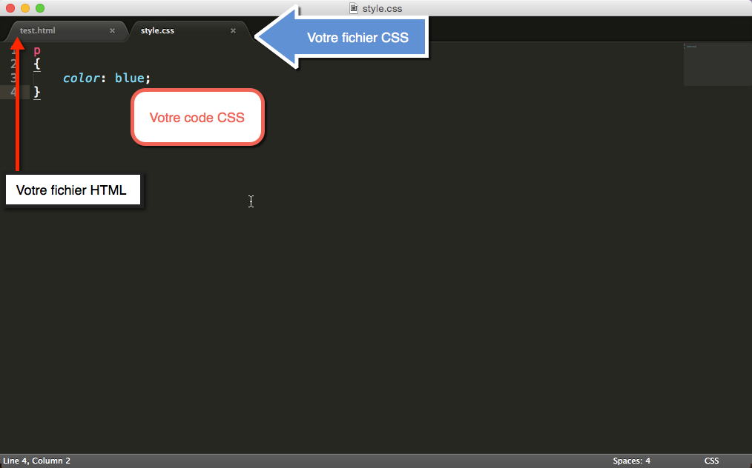Fichiers HTML et CSS dans Sublime Text

Dans l'en-tête <head> du fichier HTML
Il existe une autre méthode pour utiliser du CSS dans ses fichiers HTML : cela consiste à insérer le code CSS directement dans une balise <style> à l'intérieur de l'en-tête <head> .
Voici comment on peut obtenir exactement le même résultat avec un seul fichier .html qui contient le code CSS (lignes 5 à 10) :
<!DOCTYPE html>
<html>
<head>
<meta charset="utf-8" />
<style>
p
{
color: blue;
}
</style>
<title>Premiers tests du CSS</title>
</head>

<body>
<h1>Mon super site</h1>

<p>Bonjour et bienvenue sur mon site !</p>
<p>Pour le moment, mon site est un peu <em>vide</em>. Patientez encore un peu !</p>
</body>
</html>
Testez, vous verrez que le résultat est le même.

Directement dans les balises (non recommandé)
Dernière méthode, à manipuler avec précaution : vous pouvez ajouter un attribut style à n'importe quelle balise. Vous insérerez votre code CSS directement dans cet attribut :
<!DOCTYPE html>
<html>
<head>
<meta charset="utf-8" />
<title>Premiers tests du CSS</title>
</head>

<body>
<h1>Mon super site</h1>

<p style="color: blue;">Bonjour et bienvenue sur mon site !</p>
<p>Pour le moment, mon site est un peu <em>vide</em>. Patientez encore un peu !</p>
</body>
</html>
Cette fois, seul le texte du premier paragraphe (ligne 11), dont la balise contient le code CSS, sera coloré en bleu (figure suivante).
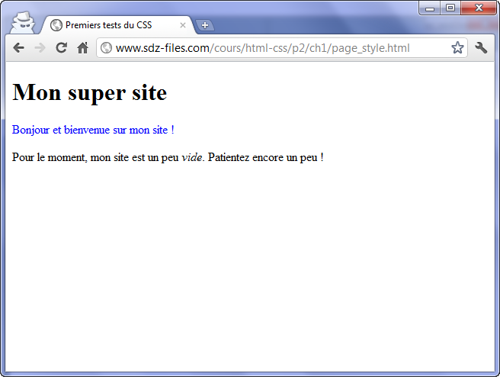Le premier paragraphe est écrit en bleu

Quelle méthode choisir ?
Je vous recommande fortement de prendre l'habitude de travailler avec la première méthode parce que c'est celle utilisée par la majorité des webmasters… Pourquoi ?
Pour le moment, vous faites vos tests sur un seul fichier HTML. Cependant, votre site sera plus tard constitué de plusieurs pages HTML, on est d'accord ?
Imaginez : si vous placez le code CSS directement dans le fichier HTML, il faudra copier ce code dans tous les fichiers HTML de votre site ! Et si demain vous changez d'avis, par exemple si vous voulez que vos paragraphes soient écrits en rouge et non en bleu, il faudra modifier chaque fichier HTML un à un, comme le montre la figure suivante.
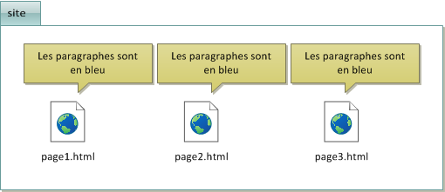
Le code CSS est répété dans chaque fichier HTML
Si vous travaillez avec un fichier CSS externe, vous n'aurez besoin d'écrire cette instruction qu'une seule fois pour tout votre site, comme le montre la figure suivante.
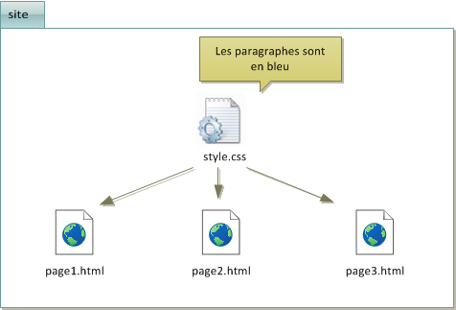
Le code CSS est donné une fois pour toutes dans un fichier CSS

Appliquer un style : sélectionner une balise
Maintenant que nous savons où placer le code CSS, intéressons-nous de plus près à ce code. Je vous ai donné, sans vous l'expliquer, un premier bout de code CSS :
p
{
color: blue;
}
Dans un code CSS comme celui-ci, on trouve trois éléments différents :
- des noms de balises : on écrit les noms des balises dont on veut modifier l'apparence. Par exemple, si je veux modifier l'apparence de tous les paragraphes <p> , je dois écrire p ;
- des propriétés CSS : les « effets de style » de la page sont rangés dans des propriétés. Il y a par exemple la propriété color qui permet d'indiquer la couleur du texte, font-size qui permet d'indiquer la taille du texte, etc. Il y a beaucoup de propriétés CSS et, comme je vous l'ai dit, je ne vous obligerai pas à les connaître toutes par cœur ;
- les valeurs : pour chaque propriété CSS, on doit indiquer une valeur. Par exemple, pour la propriété color , il faut indiquer le nom de la couleur. Pour font-size , il faut indiquer quelle taille on veut, etc.
Schématiquement, une feuille de style CSS ressemble donc à cela :
balise1
{
propriete1: valeur1;
propriete2: valeur2;
propriete3: valeur3;
}

balise2
{
propriete1: valeur1;
propriete2: valeur2;
propriete3: valeur3;
propriete4: valeur4;
}

balise3
{
propriete1: valeur1;
}
Vous repérez dans cet extrait de code les balises, propriétés et valeurs dont je viens de vous parler.
Comme vous le voyez, on écrit le nom de la balise (par exemple h1 ) et on ouvre des accolades pour, à l'intérieur, mettre les propriétés et valeurs que l'on souhaite. On peut mettre autant de propriétés que l'on veut à l'intérieur des accolades. Chaque propriété est suivie du symbole « deux-points » ( : ) puis de la valeur correspondante. Enfin, chaque ligne se termine par un point-virgule ( ; ).

Je vous apprendrai de nombreuses propriétés dans les chapitres suivants. Pour le moment, dans les exemples, on va juste changer la couleur pour s'entraîner.
Le code CSS que nous avons utilisé jusqu'ici :
p
{
color: blue;
}
… signifie donc en français : « Je veux que tous mes paragraphes soient écrits en bleu. ». Le résultat est visible à la figure suivante.

Appliquer un style à plusieurs balises
Prenons le code CSS suivant :
h1
{
color: blue;
}

em
{
color: blue;
}
Il signifie que nos titres <h1> et nos textes importants <em> doivent s'afficher en bleu. Par contre, c'est un peu répétitif, vous ne trouvez pas ?
Heureusement, il existe un moyen en CSS d'aller plus vite si les deux balises doivent avoir la même présentation. Il suffit de combiner la déclaration en séparant les noms des balises par une virgule, comme ceci :
h1, em
{
color: blue;
}
Le résultat se trouve à la figure suivante.
Cela signifie : « Je veux que le texte de mes <h1> et <em> soit écrit en bleu ».
Vous pouvez indiquer autant de balises à la suite que vous le désirez.

Des commentaires dans du CSS
Comme en HTML, il est possible de mettre des commentaires. Les commentaires ne seront pas affichés, ils servent simplement à indiquer des informations pour vous, par exemple pour vous y retrouver dans un looong fichier CSS.
D'ailleurs, vous allez vous en rendre compte, en général le fichier HTML est assez court et la feuille CSS assez longue (si elle contient tous les éléments de style de votre site, c'est un peu normal). Notez qu'il est possible de créer plusieurs fichiers CSS pour votre site si vous ressentez le besoin de séparer un peu votre code CSS (en fonction des différentes sections de votre site, par exemple).
… De quoi on parlait déjà ? Ah oui, les commentaires en CSS.
Donc, pour faire un commentaire, c'est facile ! Tapez /* , suivi de votre commentaire, puis */ pour terminer votre commentaire.
Vos commentaires peuvent être écrits sur une ou plusieurs lignes. Par exemple :
/*
style.css
---------

Par Mathieu Nebra
*/

p
{
color: blue; /* Les paragraphes seront en bleu */
}
Il est possible que j'utilise les commentaires dans la suite du cours, pour vous donner des explications à l'intérieur même des fichiers .css .

Ce que je vous ai montré jusqu'ici a quand même un défaut : cela implique par exemple que TOUS les paragraphes possèdent la même présentation (ici, ils seront donc tous écrits en bleu).
Comment faire pour que certains paragraphes seulement soient écrits d'une manière différente ? On pourrait placer le code CSS dans un attribut style sur la balise que l'on vise (c'est la technique que je vous ai présentée un peu plus tôt) mais, comme je vous l'ai dit, ce n'est pas recommandé (il vaut mieux utiliser un fichier CSS externe).
Pour résoudre le problème, on peut utiliser ces attributs spéciaux qui fonctionnent sur toutes les balises :
- l'attribut class ;
- l'attribut id .
Que les choses soient claires dès le début : les attributs class et id sont quasiment identiques. Il y a seulement une petite différence que je vous dévoilerai plus bas.
Pour le moment, et pour faire simple, on ne va s'intéresser qu'à l'attribut class .
Comme je viens de vous le dire, c'est un attribut que l'on peut mettre sur n'importe quelle balise, aussi bien titre que paragraphe, image, etc.
<h1 class=""> </h1>
<p class=""> </p>
<img class="" />

Oui, mais que met-on comme valeur à l'attribut class ?
En fait, vous devez écrire un nom qui sert à identifier la balise. Ce que vous voulez, du moment que le nom commence par une lettre.
Par exemple, je vais associer la classe introduction à mon premier paragraphe (ligne 12) :
<!DOCTYPE html>
<html>
<head>
<meta charset="utf-8" />
<link rel="stylesheet" href="style.css" />
<title>Premiers tests du CSS</title>
</head>

<body>
<h1>Mon super site</h1>

<p class="introduction">Bonjour et bienvenue sur mon site !</p>
<p>Pour le moment, mon site est un peu <em>vide</em>. Patientez encore un peu !</p>
</body>
</html>
Maintenant que c'est fait, votre paragraphe est identifié. Il a un nom : introduction . Vous allez pouvoir réutiliser ce nom dans le fichier CSS pour dire : « Je veux que seules les balises qui ont comme nom 'introduction' soient affichées en bleu ».
Pour faire cela en CSS, indiquez le nom de votre classe en commençant par un point, comme ci-dessous :
.introduction
{
color: blue;
}

Et l'attribut id , alors ?
Lui, il fonctionne exactement de la même manière que class , à un détail près : il ne peut être utilisé qu'une fois dans le code.
Quel intérêt ? Il y en a assez peu pour tout vous dire ; cela vous sera utile si vous faites du JavaScript plus tard, pour reconnaître certaines balises. D'ailleurs, nous avons déjà vu l'attribut id dans le chapitre sur les liens (pour réaliser des ancres). En pratique, nous ne mettrons des id que sur des éléments qui sont uniques dans la page, comme par exemple le logo :
<img src="images/logo.png" alt="Logo du site" id="logo">
Si vous utilisez des id , lorsque vous définirez leurs propriétés dans le fichier CSS, il faudra faire précéder le nom de l' id par un dièse (#) :
#logo
{
/* Indiquez les propriétés CSS ici */
}
Je ne vous propose pas de le tester, cela fonctionne exactement comme class .
Si vous vous emmêlez les pinceaux entre class et id , retenez que deux balises peuvent avoir le même nom avec l'attribut class . Un nom d' id doit en revanche être unique dans la page HTML.

Les balises universelles
Il arrivera parfois que vous ayez besoin d'appliquer une class (ou un id ) à certains mots qui, à l'origine, ne sont pas entourés par des balises.
En effet, le problème de class , c'est qu'il s'agit d'un attribut. Vous ne pouvez donc en mettre que sur une balise. Si, par exemple, je veux modifier uniquement « bienvenue » dans le paragraphe suivant :
<p>Bonjour et bienvenue sur mon site !</p>
Cela serait facile à faire s'il y avait une balise autour de « bienvenue » , mais malheureusement, il n'y en a pas. Par chance, on a inventé… la balise-qui-ne-sert-à-rien.
En fait, on a inventé deux balises dites universelles, qui n'ont aucune signification particulière (elles n'indiquent pas que le mot est important, par exemple). Il y a une différence minime (mais significative !) entre ces deux balises :
- <span> </span> : c'est une balise de type inline, c'est-à-dire une balise que l'on place au sein d'un paragraphe de texte pour sélectionner certains mots uniquement. Les balises <strong> et <em> sont de la même famille. Cette balise s'utilise donc au milieu d'un paragraphe et c'est celle dont nous allons nous servir pour colorer « bienvenue » ;
- <div> </div> : c'est une balise de type block, qui entoure un bloc de texte. Les balises <p> , <h1> , etc., sont de la même famille. Ces balises ont quelque chose en commun : elles créent un nouveau « bloc » dans la page et provoquent donc obligatoirement un retour à la ligne. <div> est une balise fréquemment utilisée dans la construction d'un design, comme nous le verrons plus tard.
Pour le moment donc, nous allons utiliser plutôt la balise <span> . On la met autour de « bienvenue », on lui ajoute une classe (du nom qu'on veut), on crée le CSS et c'est gagné !
<p>Bonjour et <span class="salutations">bienvenue</span> sur mon site !</p>
.salutations
{
color: blue;
}

Appliquer un style : les sélecteurs avancés
En CSS, le plus difficile est de savoir cibler le texte dont on veut changer la forme. Pour cibler (on dit « sélectionner ») les éléments de la page à modifier, on utilise ce qu'on appelle des sélecteurs. Vous en avez déjà utilisé quelques-uns un peu plus tôt dans ce chapitre, résumons-les pour commencer.

Les sélecteurs que vous connaissez déjà
Ces sélecteurs, que nous avons vus précédemment, sont de loin les plus couramment utilisés. Il faut les connaître par cœur. Commençons par la base de la base :
p
{

}
… signifie « Je veux toucher tous les paragraphes ». Après, c'est à vous de dire ce que vous faites à ces paragraphes (vous les écrivez en bleu, par exemple).
Nous avons aussi vu :
h1, em
{

}
… qui signifie « Tous les titres et tous les textes importants ». Nous avons sélectionné deux balises d'un coup.
Et enfin, nous avons vu comment sélectionner des balises précises à qui nous avons donné un nom, grâce aux attributs class et id :
.class
{

}

#id
{

}
Vous savez quoi ? Il existe des dizaines d'autres façons de cibler des balises en CSS ! Nous n'allons pas toutes les voir car il y en a beaucoup et certaines sont complexes, mais voici déjà de quoi vous permettre d'être plus efficace en CSS !

Les sélecteurs avancés

* : sélecteur universel
*
{

}
Sélectionne toutes les balises sans exception. On l'appelle le sélecteur universel.

A B : une balise contenue dans une autre
h3 em
{

}
Sélectionne toutes les balises <em> situées à l'intérieur d'une balise <h3> . Notez qu'il n'y a pas de virgule entre les deux noms de balises.
Exemple de code HTML correspondant :
<h3>Titre avec <em>texte important</em></h3>

A + B : une balise qui en suit une autre
h3 + p
{

}
Sélectionne la première balise <p> située après un titre <h3> .
Exemple :
<h3>Titre</h3>

<p>Paragraphe</p>

A[attribut] : une balise qui possède un attribut
a[title]
{

}
Sélectionne tous les liens <a> qui possèdent un attribut title .
Exemple :
<a href="http://site.com" title="Infobulle">

A[attribut="Valeur"] : une balise, un attribut et une valeur exacte
a[title="Cliquez ici"]
{

}
Idem, mais l'attribut doit en plus avoir exactement pour valeur « Cliquez ici ».
Exemple :
<a href="http://site.com" title="Cliquez ici">

A[attribut*="Valeur"] : une balise, un attribut et une valeur
a[title*="ici"]
{

}
Idem, l'attribut doit cette fois contenir dans sa valeur le mot « ici » (peu importe sa position).
Exemple :
<a href="http://site.com" title="Quelque part par ici">

D'autres sélecteurs existent !
Je ne vous ai présenté ici qu'une partie des sélecteurs CSS, mais sachez qu'il en existe beaucoup d'autres. Si vous voulez une liste complète, vous pouvez vous renseigner directement à la source : sur le site du W3C ! C'est très complet.
Sachez que nous découvrirons certains de ces autres sélecteurs dans la suite de ce cours !

En résumé
- CSS est un autre langage qui vient compléter le HTML. Son rôle est de mettre en forme votre page web.
- Il faut être vigilant sur la compatibilité des navigateurs avec certaines fonctionnalités récentes de CSS3. Quand un navigateur ne connaît pas une instruction de mise en forme, il l'ignore simplement.
- On peut écrire le code CSS à plusieurs endroits différents, le plus conseillé étant de créer un fichier séparé portant l'extension .css (exemple : style.css ).
- En CSS, on sélectionne quelles portions de la page HTML on veut modifier, et on change leur présentation avec des propriétés CSS :
balise1
{
propriete1: valeur1;
propriete2: valeur2;
}
- Il existe de nombreuses façons de sélectionner la portion de la page que l'on veut mettre en forme. Par exemple, on peut viser :
  - toutes les balises d'un même type, en écrivant simplement leur nom ( h1 , par exemple) ;
  - certaines balises spécifiques, auxquelles on a donné des noms à l'aide des attributs class ou id ( .nomclasse ou #nomid ) ;
  - uniquement les balises qui se trouvent à l'intérieur d'autres balises ( h3 em ).
  - etc.

Formatez du Texte :
Cela signifie simplement que l'on va modifier l'apparence du texte (on dit qu'on le « met en forme »).
Pas de surprise particulière : nous sommes toujours dans le CSS, et nous allons réutiliser ce que nous venons d'apprendre dans le chapitre précédent. Nous allons donc travailler directement au sein du fichier .css que nous avons créé.
Ce chapitre va être l'occasion de découvrir de nombreuses propriétés CSS : nous allons voir comment modifier la taille du texte, changer la police, aligner le texte…

La Taille :
Pour modifier la taille du texte, on utilise la propriété CSS font-size . Mais comment indiquer la taille du texte ? C'est là que les choses se corsent, car plusieurs techniques vous sont proposées :
- indiquer une taille absolue : en pixels, en centimètres ou millimètres. Cette méthode est très précise, mais il est conseillé de ne l'utiliser que si c'est absolument nécessaire, car on risque d'indiquer une taille trop petite pour certains lecteurs ;
- indiquer une taille relative : en pourcentage, « em » ou « ex », cette technique a l'avantage d'être plus souple. Elle s'adapte plus facilement aux préférences de taille des visiteurs.

Une taille absolue
Pour indiquer une taille absolue, on utilise généralement les pixels. Pour avoir un texte de 16 pixels de hauteur, vous devez donc écrire :
font-size: 16px;
Les lettres auront une taille de 16 pixels, comme le montre la figure suivante.
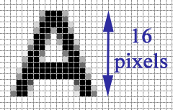Une lettre de 16 pixels de hauteur
Voici un exemple d'utilisation (placez ce code dans votre fichier .css ) :
p
{
font-size: 14px; /* Paragraphes de 14 pixels */
}
h1
{
font-size: 40px; /* Titres de 40 pixels */
}

Une valeur relative
C'est la méthode recommandée, car le texte s'adapte alors plus facilement aux préférences de tous les visiteurs.
Il y a plusieurs moyens d'indiquer une valeur relative. Vous pouvez par exemple écrire la taille avec des mots en anglais comme ceux-ci :
- xx-small : minuscule ;
- x-small : très petit ;
- small : petit ;
- medium : moyen ;
- large : grand ;
- x-large : très grand ;
- xx-large : euh… gigantesque.
Vous pouvez tester l'utilisation de ces valeurs dans votre code CSS

Bon, cette technique a un défaut : il n'y a que sept tailles disponibles (car il n'y a que sept noms). Heureusement, il existe d'autres moyens. Ma technique préférée consiste à indiquer la taille en « em ».
- Si vous écrivez 1em , le texte a une taille normale.
- Si vous voulez grossir le texte, vous pouvez inscrire une valeur supérieure à 1, comme 1.3em .
- Si vous voulez réduire le texte, inscrivez une valeur inférieure à 1, comme 0.8em .

La police
Ah… la police… On touche un point sensible.
En effet, il se pose un problème : pour qu'une police s'affiche correctement, il faut que tous les internautes l'aient. Si un internaute n'a pas la même police que vous, son navigateur prendra une police par défaut (une police standard) qui n'aura peut-être rien à voir avec ce à quoi vous vous attendiez.
La bonne nouvelle, c'est que depuis CSS 3, il est possible de faire télécharger automatiquement une police au navigateur. Je vous expliquerai dans un second temps comment faire cela.

Modifier la police utilisée
La propriété CSS qui permet d'indiquer la police à utiliser est font-family . Vous devez écrire le nom de la police comme ceci :
balise
{
font-family: police;
}
Seulement, pour éviter les problèmes si l'internaute n'a pas la même police que vous, on précise en général plusieurs noms de police, séparés par des virgules :
balise
{
font-family: police1, police2, police3, police4;
}
Le navigateur essaiera d'abord d'utiliser la police1 . S'il ne l'a pas, il essaiera la police2 . S'il ne l'a pas, il passera à la police3 , et ainsi de suite.
En général, on indique en tout dernier serif , ce qui correspond à une police par défaut (qui ne s'applique que si aucune autre police n'a été trouvée).

Utiliser une police personnalisée avec @font-face
Je trouve le choix des polices trop limité.
Comment puis-je utiliser ma police préférée sur mon site web ?
Pendant longtemps, cela n'était pas possible. Aujourd'hui, avec CSS 3, il existe heureusement un moyen d'utiliser n'importe quelle police sur son site. Cela fonctionne bien avec la plupart des navigateurs.
Mais attention, il y a des défauts (ce serait trop beau, sinon) :
- il faudra que le navigateur de vos visiteurs télécharge automatiquement le fichier de la police, dont le poids peut atteindre, voire dépasser 1 Mo… ;
- la plupart des polices sont soumises au droit d'auteur, il n'est donc pas légal de les utiliser sur son site. Heureusement, il existe des sites comme fontsquirrel.com et dafont.com qui proposent en téléchargement un certain nombre de polices libres de droits. Je recommande en particulier fontsquirrel.com, car il permet de télécharger des packs prêts à l'emploi pour CSS 3 ;
- il existe plusieurs formats de fichiers de polices, et ceux-ci ne fonctionnent pas sur tous les navigateurs.
Voici les différents formats de fichiers de polices qui existent et qu'il faut connaître :
- .ttf : TrueType Font. Fonctionne sur IE9 et tous les autres navigateurs ;
- .eot : Embedded OpenType. Fonctionne sur Internet Explorer uniquement, toutes versions. Ce format est propriétaire, produit par Microsoft ;
- .otf : OpenType Font. Ne fonctionne pas sur Internet Explorer ;
- .svg : SVG Font. Le seul format reconnu sur les iPhone et iPad pour le moment ;
- .woff : Web Open Font Format. Nouveau format conçu pour le Web, qui fonctionne sur IE9 et tous les autres navigateurs.
En CSS, pour définir une nouvelle police, vous devez la déclarer comme ceci :
@font-face {
font-family: 'MaSuperPolice';
src: url('MaSuperPolice.eot');
}
Le fichier de police (ici MaSuperPolice.eot) doit ici être situé dans le même dossier que le fichier CSS (ou dans un sous-dossier, si vous utilisez un chemin relatif).
Je croyais qu'il y avait plusieurs formats de police ?
Oui, d'ailleurs les .eot ne fonctionnent que sur Internet Explorer. L'idéal est de proposer plusieurs formats pour la police : le navigateur téléchargera celui qu'il sait lire. Voici comment indiquer plusieurs formats :
@font-face {
font-family: 'MaSuperPolice';
src: url('MaSuperPolice.eot') format('eot'),
url('MaSuperPolice.woff') format('woff'),
url('MaSuperPolice.ttf') format('truetype'),
url('MaSuperPolice.svg') format('svg');
}
Pour tester le fonctionnement, je vous propose de télécharger une police sur Font Squirrel, par exemple CAC Champagne. Cliquez sur « Webfont Kit », cela vous permettra de télécharger un kit prêt à l'emploi avec tous les formats pour cette police. N'oubliez pas de cocher toutes les cases (WOFF, TTF, EOT et SVG).
La police CAC Champagne n'est plus disponible, mais vous pouvez télécharger une autre police que vous aimez bien !
Pour trouver les polices qui vous permettent de télécharger un "pack CSS" comme je le décris ici, activez le filtre "Webfont" dans le menu Font Filter.
Votre fichier CSS ressemblera au final à ceci :
@font-face { /* Définition d'une nouvelle police nommée CAC Champagne */
font-family: 'cac_champagneregular';
src: url('cac_champagne-webfont.eot');
src: url('cac_champagne-webfont.eot?#iefix') format('embedded-opentype'),
url('cac_champagne-webfont.woff') format('woff'),
url('cac_champagne-webfont.ttf') format('truetype'),
url('cac_champagne-webfont.svg#cac_champagneregular') format('svg');
}

h1 /* Utilisation de la police qu'on vient de définir sur les titres */
{
font-family: 'cac_champagneregular', Arial, serif;
}
La première (grosse) section @font-face permet de définir un nouveau nom de police qui pourra être utilisé dans le fichier CSS. Ensuite, nous utilisons ce nom de police avec la propriété font-family , que nous connaissons, pour modifier l'apparence des titres <h1> .

Italique, gras, souligné…
Il existe en CSS une série de propriétés classiques de mise en forme du texte. Nous allons découvrir ici comment afficher le texte en gras, italique, souligné… et au passage nous verrons qu'il est même possible d'aller jusqu'à le faire clignoter !

Mettre en italique
Attends un peu là ! Je croyais que la balise <em> permettait de mettre un texte en italique ?!
Je n'ai jamais dit cela.
Retournez voir les chapitres précédents si vous avez des doutes, mais je n'ai jamais dit que la balise <em> était faite pour mettre le texte en italique (de même que je n'ai jamais dit que <strong> était faite pour mettre en gras).
<em> , mettez-vous bien cela dans la tête, est faite pour insister sur des mots. Cela veut dire que les mots qu'elle entoure sont assez importants.
Pour représenter cette importance, la plupart des navigateurs choisissent d'afficher le texte en italique, mais ce n'est pas une obligation.
Le CSS lui, permet de dire réellement : « Je veux que ce texte soit en italique ». Rien ne vous empêche, par exemple, de décider que tous vos titres seront en italique.
Concrètement, en CSS, pour mettre en italique, on utilise font-style qui peut prendre trois valeurs :
- italic : le texte sera mis en italique ;
- oblique : le texte sera passé en oblique (les lettres sont penchées, le résultat est légèrement différent de l'italique proprement dit) ;
- normal : le texte sera normal (par défaut). Cela vous permet d'annuler une mise en italique. Par exemple, si vous voulez que les textes entre <em> ne soient plus en italique, vous devrez écrire :
em
{
font-style: normal;
}
Ainsi, dans l'exemple suivant, je me sers de font-style pour mettre en italique tous mes titres <h2> :
h2
{
font-style: italic;
}

Mettre en gras
Et si nous passions à la mise en gras ?
Alors, là encore, n'oubliez pas que ce n'est pas <strong> qui permet de mettre en gras (son rôle est d'indiquer que le texte est important, donc le navigateur l'affiche généralement en gras). La mise en gras en CSS peut par exemple s'appliquer aux titres, à certains paragraphes entiers, etc. C'est à vous de voir.
La propriété CSS pour mettre en gras est font-weight et prend les valeurs suivantes :
- bold : le texte sera en gras ;
- normal : le texte sera écrit normalement (par défaut).
Voici par exemple comment écrire les titres en gras :
h1
{
font-weight: bold;
}

Soulignement et autres décorations
La propriété CSS associée porte bien son nom : text-decoration . Elle permet, entre autres, de souligner le texte, mais pas seulement. Voici les différentes valeurs qu'elle peut prendre :
- underline : souligné ;
- line-through : barré ;
- overline : ligne au-dessus ;
- blink : clignotant. Ne fonctionne pas sur tous les navigateurs (Internet Explorer et Google Chrome, notamment) ;
- none : normal (par défaut).
Ce CSS va vous permettre de tester les effets de text-decoration :
h1
{
text-decoration: blink;
}
.souligne
{
text-decoration: underline;
}
.barre
{
text-decoration: line-through;
}
.ligne_dessus
{
text-decoration: overline;
}
Et le résultat est visible à la figure suivante.
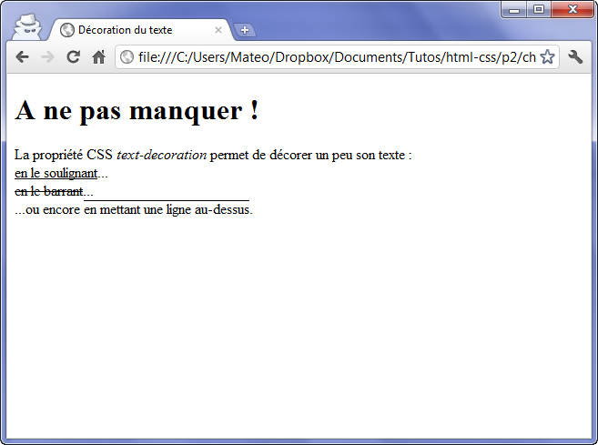Différentes mises en forme du texte

L'alignement
Le langage CSS nous permet de faire tous les alignements connus : à gauche, centré, à droite et justifié.
C'est tout simple. On utilise la propriété text-align et on indique l'alignement désiré :
- left : le texte sera aligné à gauche (c'est le réglage par défaut) ;
- center : le texte sera centré ;
- right : le texte sera aligné à droite ;
- justify : le texte sera « justifié ». Justifier le texte permet de faire en sorte qu'il prenne toute la largeur possible sans laisser d'espace blanc à la fin des lignes. Les textes des journaux, par exemple, sont toujours justifiés.
Regardez les différents alignements sur cet exemple :
h1
{
text-align: center;
}

p
{
text-align: justify;
}

.signature
{
text-align: right;
}
Le résultat est visible sur la figure suivante.
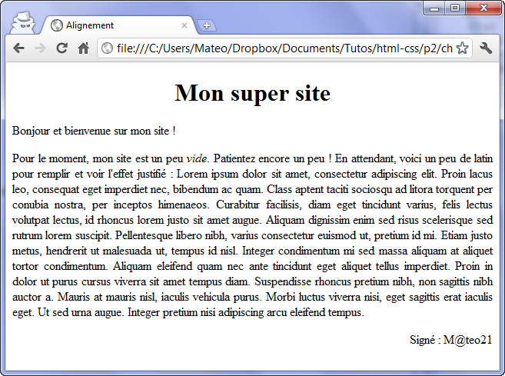Alignements du texte
Vous ne pouvez pas modifier l'alignement du texte d'une balise inline (comme <span> , <a> , <em> , <strong> …). L'alignement ne fonctionne que sur des balises de type block ( <p> , <div> , <h1> , <h2> …) et c'est un peu logique, quand on y pense : on ne peut pas modifier l'alignement de quelques mots au milieu d'un paragraphe !
C'est donc en général le paragraphe entier qu'il vous faudra aligner.

Les flottants
Le CSS nous permet de faire flotter un élément autour du texte. On dit aussi qu'on fait un « habillage ».
Pour que vous voyiez bien de quoi on parle, la figure suivante vous montre ce que nous allons apprendre à faire.
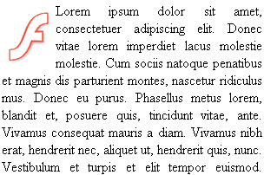

Une image flottante entourée par du texte
J'imagine que, maintenant, la question qui vous brûle les lèvres est : « Mais quelle est donc la propriété magique qui fait flotter ? ».
La réponse est… float (« flottant » en anglais). Cette propriété peut prendre deux valeurs très simples :
- left : l'élément flottera à gauche ;
- right : l'élément flottera… à droite ! Oui, bravo.
L'utilisation des flottants est très simple :
- Vous appliquez un float à une balise.
- Puis vous continuez à écrire du texte à la suite normalement.
On peut aussi bien utiliser la propriété float sur des balises block que sur des balises inline. Il est courant de faire flotter une image pour qu'elle soit habillée par du texte, comme dans l'exemple précédent.

Faire flotter une image
Nous allons apprendre ici à faire flotter une image. Voici le code HTML que nous devons taper dans un premier temps :
<p><img src="flash.gif" class="imageflottante" alt="Image flottante" /> Ceci est un texte normal de paragraphe, écrit à la suite de l'image et qui l'habillera car l'image est flottante.</p>
Vous devez placer l'élément flottant en premier dans le code HTML. Si vous placez l'image après le paragraphe, l'effet ne fonctionnera pas.
Voici le seul bout de code CSS qu'on ait besoin de taper, qui permet de faire flotter l'image à gauche :
.imageflottante
{
float: left;
}
Amusez-vous aussi à faire flotter l'image à droite, c'est tout bête : il suffit d'indiquer la valeur right , et le tour est joué !

Stopper un flottant
Quand vous mettez en place un flottant, le texte autour l'habille. Mais comment faire si vous voulez qu'au bout d'un moment le texte continue en dessous du flottant ? On pourrait enchaîner plusieurs <br /> à la suite, mais cela ne serait ni élégant ni très propre…
En gros, on aimerait pouvoir obtenir le même résultat qu'à la figure suivante.
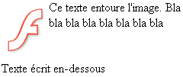Le texte sous l'image ignore la propriété float
Il existe en fait une propriété CSS qui permet de dire : « Stop, ce texte doit être en-dessous du flottant et non plus à côté ». C'est la propriété clear , qui peut prendre ces trois valeurs :
- left : le texte se poursuit en dessous après un float: left;
- right : le texte se poursuit en dessous après un float: right;
- both : le texte se poursuit en dessous, que ce soit après un float: left; ou après un float: right; .
Pour simplifier, on va utiliser tout le temps le clear: both , qui marche après un flottant à gauche et après un flottant à droite (cela fonctionne donc à tous les coups). Pour illustrer son fonctionnement, on va prendre ce code HTML :
<p><img src="flash.gif" class="imageflottante" alt="Image flottante" /></p>
<p>Ce texte est écrit à côté de l'image flottante.</p>
<p class="dessous">Ce texte est écrit sous l'image flottante.</p>
Et ce code CSS :
.imageflottante
{
float: left;
}
.dessous
{
clear: both;
}
Et voilà le travail.
On applique un clear: both; au paragraphe que l'on veut voir continuer sous l'image flottante, et le tour est joué !

En résumé
- On modifie la taille du texte avec la propriété CSS font-size . On peut indiquer la taille en pixels (16px), en « em » (1.3em), en pourcentage (110 %), etc.
- On change la police du texte avec font-family . Attention, seules quelques polices sont connues par tous les ordinateurs. Vous pouvez cependant utiliser une police personnalisée avec la directive @font-face : cela forcera les navigateurs à télécharger la police de votre choix.
- De nombreuses propriétés de mise en forme du texte existent : font-style pour l'italique, font-weight pour la mise en gras, text-decoration pour le soulignement, etc.
- Le texte peut être aligné avec text-align .
- On peut faire en sorte qu'une image soit habillée (« entourée ») de texte avec float

Ajoutez de la couleur et un fond
Continuons notre tour d'horizon des propriétés CSS existantes. Nous allons nous intéresser ici aux propriétés liées de près ou de loin à la couleur. Nous verrons entre autres :
- comment changer la couleur du texte ;
- comment mettre une couleur ou une image d'arrière-plan ;
- comment ajouter des ombres ;
- comment jouer avec les niveaux de transparence.
Le CSS n'a pas fini de nous étonner !

Couleur du texte
Passons maintenant au vaste sujet de la couleur.
Comment ça, « vaste » ?
Vous connaissez déjà la propriété qui permet de modifier la couleur du texte : il s'agit de color . Nous allons nous intéresser aux différentes façons d'indiquer la couleur, car il y en a plusieurs.

Indiquer le nom de la couleur
La méthode la plus simple et la plus pratique pour choisir une couleur consiste à taper son nom (in english, of course).
Le seul défaut de cette méthode est qu'il n'existe que seize couleurs dites « standard ». D'autres couleurs officieuses existent mais, comme elles ne fonctionneront pas forcément de la même manière sur tous les navigateurs, je vais éviter de vous les montrer.
La figure suivante vous montre les seize couleurs que vous pouvez utiliser en tapant simplement leur nom.
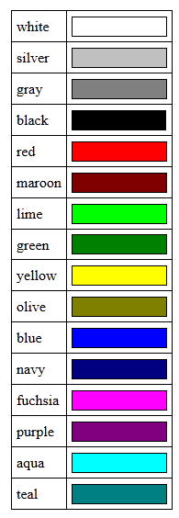
Les seize noms de couleurs utilisables en CSS

